Обильный и богатый урожаем Чусок
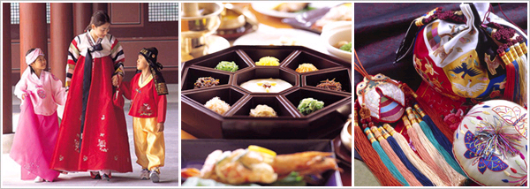

■ Чусок- праздник благодарения предков.
Чусок отмечается 15-го августа по лунному календарю и является одним из 3-х самых важных и всенародно отмечаемых праздкиков Кореи ( «Сольналь»-Новый Год по лунному календарю, «Тано»-праздник Весны, отмечаемый пятого мая и конечно же праздник благодарения предков за новый урожай-«Чусок»).
Другие названия «Чусок»-это «Хангави» и «Чунчху чхоль». На праздник Чусок собираются все члены семьи и вместе с родственниками едят приготовленную пищу, сделанную из нового урожая, отдавая дань благодарности предкам и прося обильного урожая в следующем году. В этом году праздник Чусок выпадает на 18-ое сентября. Но этот праздник как правило отмечают три дня: один день-за и один день-после, поэтому 17, 18, 19 сентября- в Корее считаются праздничными днями.
■ Традиционные обряды на праздник Чусок
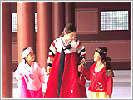Утром, на заре ставится стол дома, на стол ставится еда из продуктов нового урожая, в том числе и рисовые хлебцы «Сонпхён», а также рюмка спиртного напитка. После того, как закончился обряд «Чаре», поднимаются в горы(так как могилы в Корее располагаются в основном в горах). Могилки в этот день убираются и очищаются от сорняков (по корейской традиции не положено часто ходить на могилку к усопшим, нарушая их покой, поэтому приходя туда изредка надо наводить порядок). Обряд уборки могилки называется «Польчо». А после вырывания травы на могилке, преподносятся благодарственные поклоны предкам, которые называются «Сольмё».
Вот три основных обряда, через которые люди показывают свою благодарность к предкам за новый урожай. А когда наступает вечер, все собираются в круг и под круглой луной танцуют народный танец «Канган сулле» и играют в различные национальные игры.
■ Главное блюдо Чусок-рисовые хлебцы «Сонпхён».
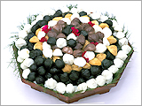Ни один Чусок не обходится без рисовых хлебцов «Сонпхён». Замешивается тесто из рисовой муки, потом от теста отрываются маленькие кусочки и начиняют сладкой начинкой из бобов, семян сезама и каштанов. Затем придают форму полумесяца и готовятся на пару вместе с сосновыми иголками, сосновые иголки кладутся для придания рисовым хлебцам «Сонпхён» сосновый аромат. Говорят, что девушка, готовящая красивые хлебцы «Сонпхён» в виде полумесяца выйдет хорошо замуж. То-ли из-за этого, то-ли в силу других каких-то причин, все стараются делать красивые «Сонпхён».
■ Традиционный танец «Канган сулле» на Чусок
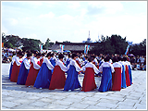История этого танца уходит в то время, когда была война между Кореей и Японией в 1592-ом году. Полководец Ли Сун Син приказал женщинам переодеться в военную форму мужчин и окружить гору, надеясь тем самым ввести в заблуждение японцев, которые могли из далека принять женщин за корейскую армию и тем самым произвести неправильный расчёт сил корейцев. То сражение Ли Сун Син одержал победой, проведя хороший стратегический план. С тех пор появился этот танец, который стал народным. Девушки одевают красивые национальные платья «Ханбок» , взявшись за руки и образовав круг напевают: "Канган сулле, канкансулле...."
■ Куда можно пойти на Чусок?
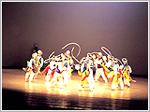Во дворце «Когун», в национальной корейской деревне «Хангук минсокчон», в национальной деревне «Намсанголь Ханок-маыль» во время Чусок будут проводится разного рода мероприятия. В Национальной корейской деревне «Хангук минсокчон» с 17-го по 19-ое сентября будет проходить спектакль, в котором будут воспроизведены старинные традиционные обряды, а также будут проводиться народные гулянья. В национальной деревне «Намсанголь Ханок-маыль» также с 17-го по 19-ое будет проходить показ национальных обычаев, будут показывать как делать рисовые хлебцы «Сонпхён», как накрывать стол благодарения предкам «Чаре-сан», стол благодарения предкам «Чариги»(так накрывают стол благодарения предкам в провинциях Чолладо и Кёнсандо) и разные народные гулянья и игры.
Во дворцах «Кёнбоккун», «Чхангёнгун», «Чхандоккун» также будут проводится народные гулянья и народные представления.

